Приложение №1

ЗОНИ С ОПРЕДЕЛЕНИ СТАНДАРТИ ЗА ЦВЕТОВО ФАСАДНО ОФОРМЯНЕ НА СГРАДИТЕ НА ТЕРИТОРИЯТА НА ГР. КАРНОБАТ

- ЗОНА „I”

Обхват, съгласно действащ Подробен устройствен план (ПУП) на гр.Карнобат: бул. „Москва“.

- ЗОНА „II”

Обхват, съгласно действащ Подробен устройствен план (ПУП) на гр.Карнобат: бул. „Девети Септември“ от двете страни.

- ЗОНА „III”

Обхват, съгласно действащ Подробен устройствен план (ПУП) на гр.Карнобат: ул. „Св. Св. Кирил и Методий“ от колелото до бул. „Девети Септември“.

- ЗОНА „IV”

Обхват, съгласно действащ Подробен устройствен план (ПУП) на гр.Карнобат: кв. „Възраждане“ и ул. „Ропотамо“.

- ЗОНА „V”

Обхват, съгласно действащ Подробен устройствен план (ПУП) на гр.Карнобат: заключена между бул. „Москва“, ул. ул. „Св. Св. Кирил и Методий“, ул. „Димитър Благоев“, и бул. „Девети Септември“ до бул. „Москва“.

- ЗОНА „VI”

Обхват, съгласно действащ Подробен устройствен план (ПУП) на гр.Карнобат: ул. „Кирил и Методий“, ул. „Димитър Благоев“, бул. „Девети Септември“ до южната регулационна линия на гр. Карнобат.

- ЗОНА „VII”

Обхват, съгласно действащ Подробен устройствен план (ПУП) на гр.Карнобат: бул. „Девети Септември“, бул. „Москва“, ул. „Ропотамо“, ул. „Йордан Йовков“, ул. „Христо Ботев“, ул. „Христо Смирненски“ и ул. „Девети Септември“.

- ЗОНА „VIII”

Обхват, съгласно действащ Подробен устройствен план (ПУП) на гр.Карнобат: бул. „Девети Септември“, ул. „Христо Ботев“, ул. „Ропотамо“ до южната регулационна линия на гр. Карнобат.
- ЗОНА „IX”

Обхват, съгласно действащ Подробен устройствен план (ПУП) на кв. Красно село на гр.Карнобат.
Приложение №2

ЦВЕТОВОТО ФАСАДНО ОФОРМЯНЕ НА СГРАДИТЕ В ЖИЛИЩНИТЕ ЗОНИ НА ГР. КАРНОБАТ
по RAL

ЗОНА „I”

Обхват, съгласно действащ Подробен устройствен план (ПУП) на гр.Карнобат: бул. „Москва“.

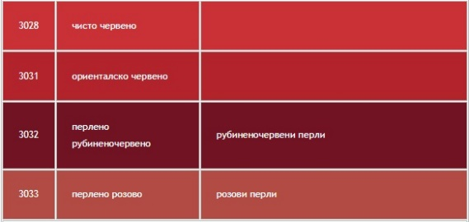
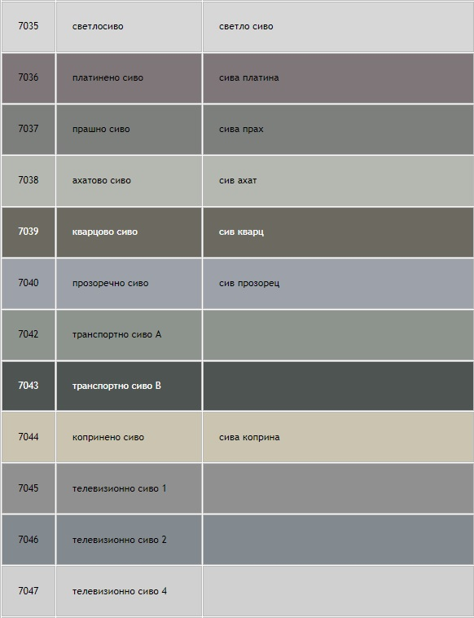

ЗОНА „II”

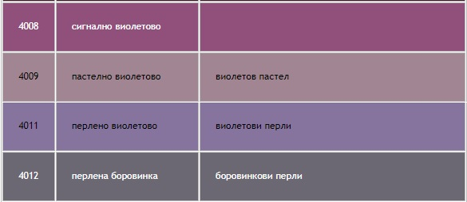
Обхват, съгласно действащ Подробен устройствен план (ПУП) на гр.Карнобат: бул. „Девети Септември“ от двете страни.

ЗОНА „III”

Обхват, съгласно действащ Подробен устройствен план (ПУП) на гр.Карнобат: ул. „Св. Св. Кирил и Методий“ от колелото до бул. „Девети Септември“.

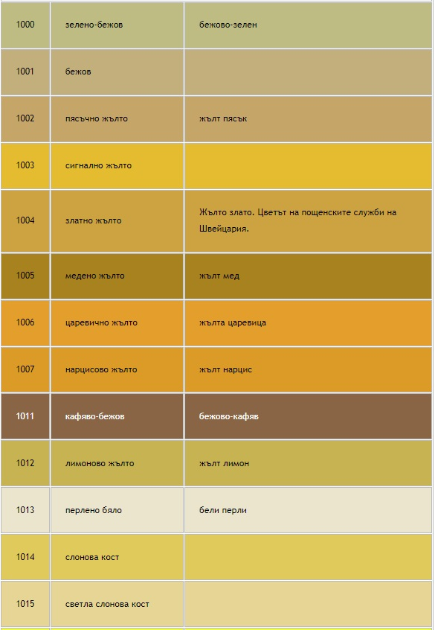

ЗОНА „IV”

Обхват, съгласно действащ Подробен устройствен план (ПУП) на гр.Карнобат: кв. „Възраждане“ и ул. „Ропотамо“.

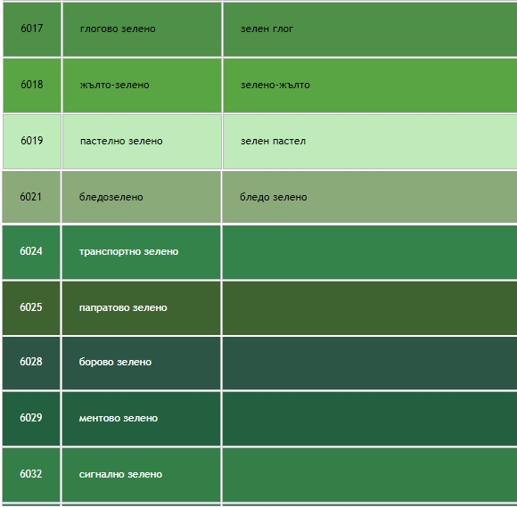

ЗОНА „V”

Обхват, съгласно действащ Подробен устройствен план (ПУП) на гр.Карнобат: заключена между бул. „Москва“, ул. ул. „Св. Св. Кирил и Методий“, ул. „Димитър Благоев“, и бул. „Девети Септември“ до бул. „Москва“.
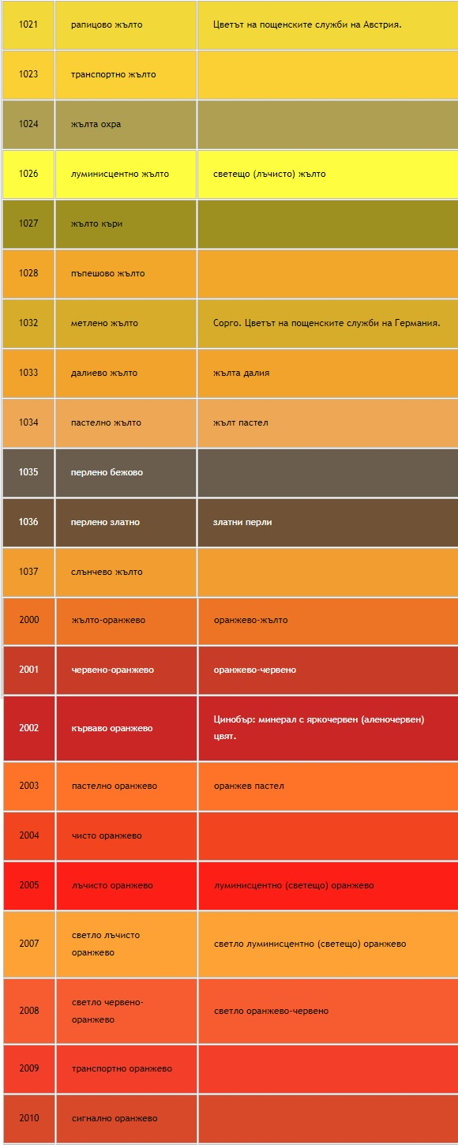

ЗОНА „VI”

Обхват, съгласно действащ Подробен устройствен план (ПУП) на гр.Карнобат: ул. „Кирил и Методий“, ул. „Димитър Благоев“, бул. „Девети Септември“ до южната регулационна линия на гр. Карнобат.

Близки на цветовете от Зона V, която е заключена между бул. „Москва“, ул. ул. „Св. Св. Кирил и Методий“, ул. „Димитър Благоев“, и бул. „Девети Септември“ до бул. „Москва“.

ЗОНА „VII”

Обхват, съгласно действащ Подробен устройствен план (ПУП) на гр.Карнобат: бул. „Девети Септември“, бул. „Москва“, ул. „Ропотамо“, ул. „Йордан Йовков“, ул. „Христо Ботев“, ул. „Христо Смирненски“ и ул. „Девети Септември“.

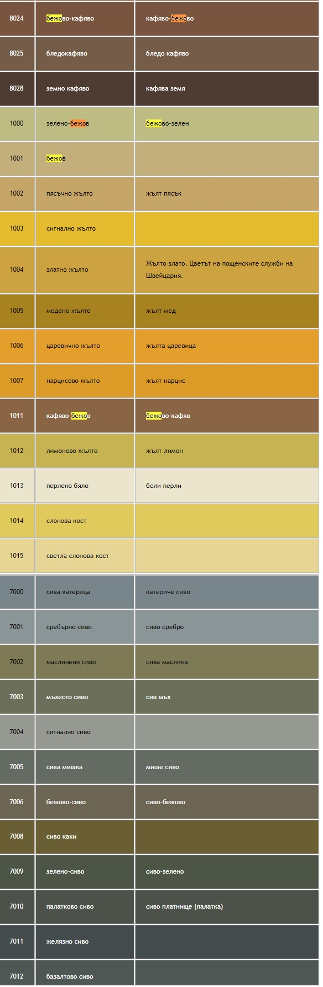

ЗОНА „VIII”

Обхват, съгласно действащ Подробен устройствен план (ПУП) на гр.Карнобат: бул. „Девети Септември“, бул. „Москва“, ул. „Ропотамо“, ул. „Йордан Йовков“, ул. „Христо Ботев“, ул. „Христо Смирненски“ и ул. „Девети Септември“.

Близки на цветовете от Зона VII, която е заключена между бул. „Девети Септември“, бул. „Москва“, ул. „Ропотамо“, ул. „Йордан Йовков“, ул. „Христо Ботев“, ул. „Христо Смирненски“ и ул. „Девети Септември“.

ЗОНА „IX”

Обхват, съгласно действащ Подробен устройствен план (ПУП) на кв. Красно село на гр.Карнобат:

Близки на цветовете от Зона VII, която е заключена между бул. „Девети Септември“, бул. „Москва“, ул. „Ропотамо“, ул. „Йордан Йовков“, ул. „Христо Ботев“, ул. „Христо Смирненски“ и ул. „Девети Септември“.

Приложение №3

КАРТА НА ГР. КАРНОБАТ, ПОКАЗВАЩА ЗОНИТЕ С ТЕХНИЯ ОБХВАТ

